臺南市 103學年度第 1 學期國民教育輔導團健康與體育領域到校諮詢服務記錄
服務分區 | 第6區 | 服務地點 | 台南市下營國中
服務日期 | 104年3月27日(週五)  8:00~12:00 | 與會對象/  參加人數 | 健康與體育授課教師、配課教師、實習教師 / 96人
紀錄人 | 洪誌忱 | 輔導團領隊 | 蔡美燕
服務主題  暨宣導內容 | 一、到校服務團員介紹。  二、輔導團政策與計畫宣導。  三、健康議題:魚菜共生  四、體育:備課平台分享  五、綜合座談並回應學校各項教學問題。
課程與教學疑難問題解答 | 08:20-08:30報到  08:30-09:00開訓  09:00-09:50食育教案作品分享 題目:飲食新趨勢 下營國中郭崑皇黃珮玲  09:50-10:00休息  10:00-10:50食育教案作品分享 題目:黑色良食豆陣走 官田國中曾巧芬  10:50-11:00休息  11:00-11:30綜合座談二、體育:體育教學工廠:  1.概念：體育＝play、share，團隊合作＝強。  透過超過2000位教師在體育教學工廠的FB分享教學活動，每年會有高產值的教學工具和內容，分享了籃球，飛盤，游泳，排球，田徑上的運用。  2.遊戲：漁夫捕魚、立倒跑、偷蛋、飛盤。  產出作品:整理教案的過程，就是一步步完成生活中準備的能力。  3.改變就是一個機會，回到事物的最本質。
綜合座談 | 一、執行秘書洪誌忱主任:  問卷的功能和回饋機制:  @百分百的功能回饋  @研習的功用和未來規劃。

◎活動照片
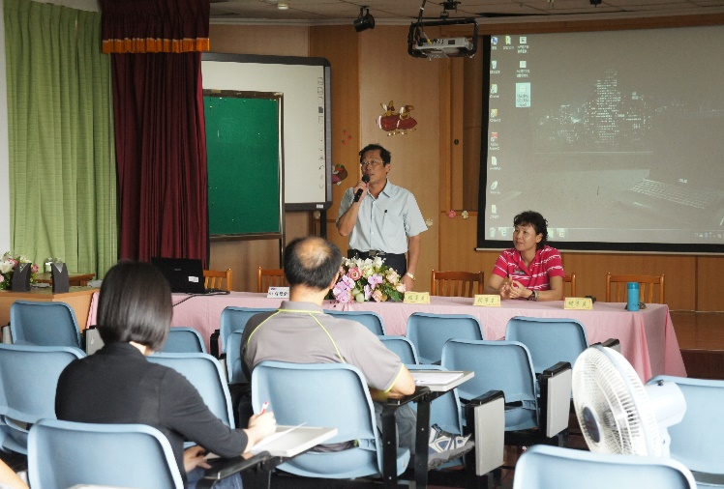 | 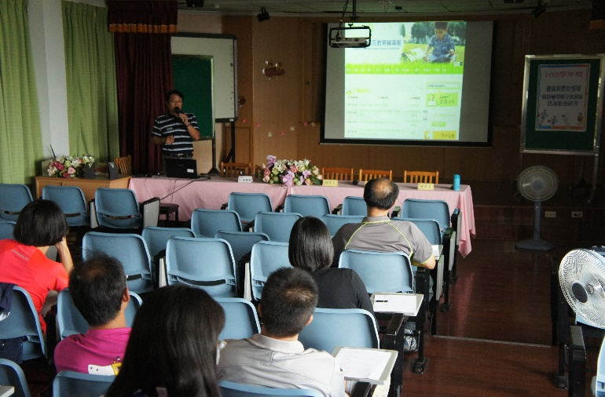
活動主題：開訓 | 活動主題：計畫政策宣導
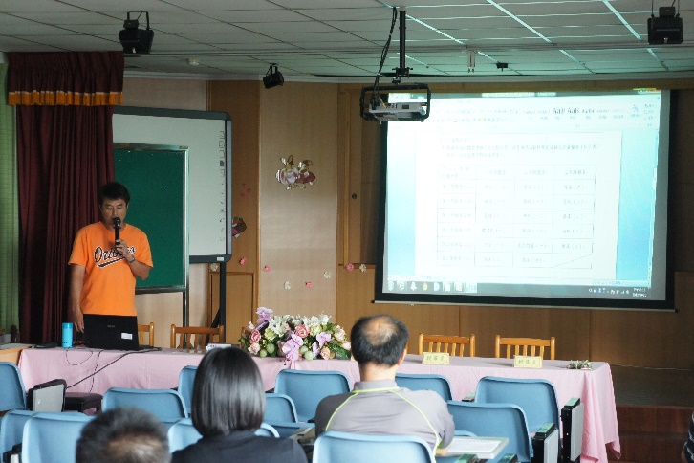 | 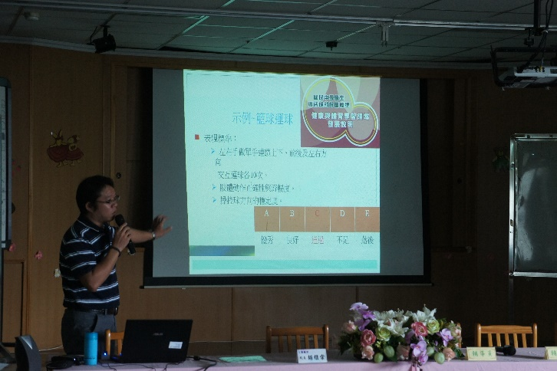
活動主題：食育教材宣導 | 活動主題：多元評量宣導
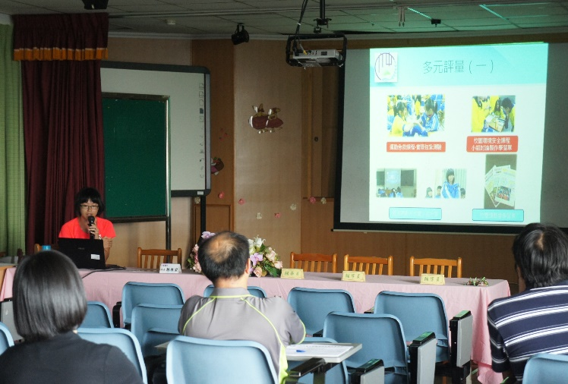
活動主題：各校多元評量分享 | 活動主題：各校多元評量分享
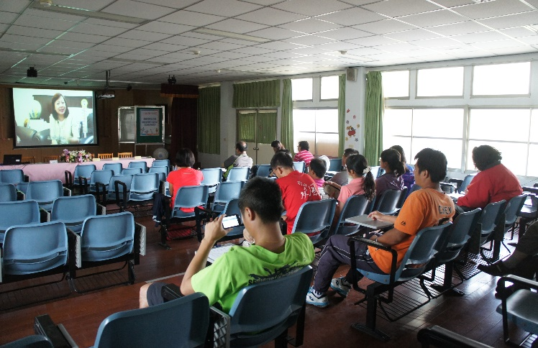 | 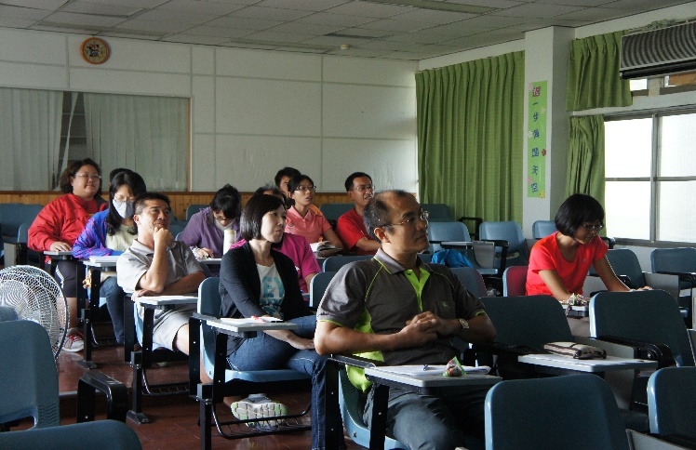
活動主題：綜合座談 | 活動主題：綜合座談

